Kho

Dự án: Hệ thống quản lý bán hàng

Tháng 11/ 2016

Phiên Bản 1.00

Mã Tài Liệu: REQ_3

Nhóm 06 – DHKTPM10ATT

# Document Revisions

|  |  |  |
| --- | --- | --- |
| Date | Version Number | Document Changes |
| 10/11/2016 | 1.0 | Hoàn Thành Bản Phân Tích Thiết Kế - Thành Viên: Hứa Minh Trí |
|  |  |  |
|  |  |  |
|  |  |  |
|  |  |  |
|  |  |  |
|  |  |  |
|  |  |  |
|  |  |  |

# Phân Tích Kho

## Mô Tả

Kho là một trong những bộ phận quan trọng của hệ thống quản lý bán hàng, là nơi cất giữ nguyên vật liệu, sản phẩm trong suốt quá trình trung chuyển từ điểm đầu đến điểm cuối của dây chuyền cung ứng. Đồng thời cung cấp các thông tin về tình trạng, điều kiện lưu giữ và vị trí của hàng hóa được lưu kho.

## Chức năng chính

* Nhận bảng kế hoạch từ phòng kế hoạch:
  + Lập Phiếu Nhập Kho
  + Lập Phiếu Xuất Kho
  + Báo Cáo Tình Trạng Hàng
* Nhắn tin đến tất cả các phòng ban
* Lập ra báo cáo

# Phân Tích Use Case



## Use Case: Lập Phiếu Nhập Kho

**Mã UseCase: UC1_1**

### Mô Tả Use Case

Khi có yêu cầu nhập hàng vào kho từ phòng kế hoạch sẻ tiến hành lập phiếu nhập kho để nhập hàng.  
Quá trình lậpPhiếu nhập kho bao gồm:

* Nhận yêu cầu nhập kho từ phòng kế hoạch
* Chuyển yêu cầu đó thành phiếu nhập kho
* Kiểm tra hàng và số lượng, thay đổi(nếu có)
* Tiến hành lập phiếu nhập kho

(Khi có yêu cầu này được gửi tới kho, Phía nhân viên kho sẻ căn cứ vào chỉ thị này để kiếm tra xem hàng hoá nhập có đúng yêu cầu, sổ lượng hay không)

### Actor

Actor Chính: Thủ kho

### Stakeholders

* Kho
* Phòng Kế Hoạch

### Preconditions – Tiền điểu Kiện

Precondition: Phải có yêu cầu nhập kho từ phòng kế hoạch

### Basic Flow

|  |  |
| --- | --- |
| **Basic flow** | |
| **Actor** | **Hệ thống** |
|  | 1. Hiển thị phiếu yêu cầu nhập kho từ phòng kế hoạch. |
| * 2. Chuyển phiếu yêu cầu nhập hàng thành phiếu nhập hàng. |  |
| * 3. kiểm tra hàng,cập nhật số lượng và ghi lại thay đổi (nếu có lý do |  |
| * 4. Tiến hành lập phiếu. |  |
|  | * 5. Cập nhật dữ liệu hiển thị. |

### Alternate flow and Exception

1. **Exception**: Đường truyền mạng gặp vấn để

Yêu cầu bộ phận kỹ thuật kiểm tra lại đường truyển mạng.

1. **Exception**: Kê khai sai số lượng, tên hàng hóa

Yêu cầu kiểm tra lại và bổ sung (nếu có)

### Post Conditions

Sau khi có yêu cầu nhập kho, kiểm tra hàng hóa, lập phiếu nhập kho.

### Điều Kiện Thành Công

Bộ Phận Kho sẻ nhận được thông báo, chỉ thị nhập hàng và bắt đầu tiến hành lập phiếu nhập kho

### Failure End Condition

### Frequency

### Hiệu Năng

Tối thiểu trong 15p phải lập phiếu nhập kho để đưa hàng hóa vào kho.

### Security

Phiếu nhập kho phải kê khai đúng tên hàng hóa, số lượng.

### Activity Diagram

### Sequence Diagram

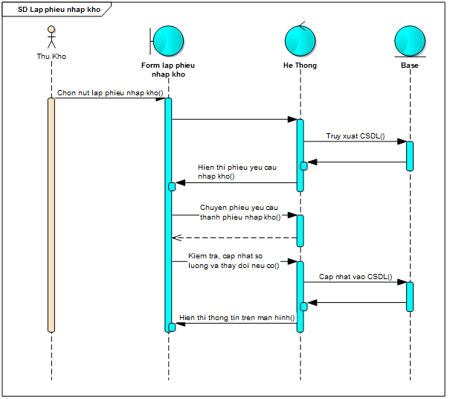

## Use Case: Lập Phiếu Xuất Kho

**Mã UseCase: UC1_1**

### Mô Tả Use Case

Khi có yêu cầu Xuất hàng của kho từ phòng kế hoạch sẻ tiến hành lập phiếu xuất kho để xuất hàng.  
Quá trình lậpPhiếu xuất kho bao gồm:

* Nhận yêu cầu xuất kho từ phòng kế hoạch
* Chuyển yêu cầu đó thành phiếu xuất kho
* Kiểm tra hàng và số lượng, thay đổi(nếu có)
* Tiến hành lập phiếu xuất kho

(Khi có yêu cầu này được xuất kho, Phía nhân viên kho sẻ căn cứ vào chỉ thị này để kiếm tra xem hàng hoá xuất có đúng yêu cầu, sổ lượng hay không)

### Actor

Actor Chính: Thủ kho

### Stakeholders

* Kho
* Phòng Kế Hoạch

### Preconditions – Tiền điểu Kiện

• Precondition: Khi có yêu cầu xuất kho từ phòng kế hoạch

### Basic Flow

|  |  |
| --- | --- |
| **Basic flow** | |
| **Actor** | **Hệ thống** |
|  | 1. Hiển thị phiếu yêu cầu xuất kho từ phòng kế hoạch. |
| * 2. Chuyển phiếu yêu cầu xuất hàng thành phiếu nhập hàng. |  |
| * 3. kiểm tra hàng,cập nhật số lượng và ghi lại thay đổi (nếu có lý do |  |
| * 4. Tiến hành lập phiếu. |  |
|  | * 5. Cập nhật dữ liệu hiển thị. |

### Alternate flow and Exception

1. **Exception**: Đường truyền mạng gặp vấn để

Yêu cầu bộ phận kỹ thuật kiểm tra lại đường truyển mạng.

1. Exception:Kê khai sai số lượng, tên hàng hóa

Yêu cầu kiểm tra lại và bổ sung (nếu có)

### Post Conditions

Poscondition: Kiểm tra hàng hóa và lập phiếu xuất kho

### Điều Kiện Thành Công

Bộ Phận Kho sẻ nhận được thông báo, chỉ thị xuất hàng và bắt đầu tiến hành lập phiếu xuất kho

### Failure End Condition

### Frequency

### Hiệu Năng

Tối thiểu trong 30p phải lập phiếu xuất kho để đưa hàng hóa tới địa chỉ yêu cầu của phòng kế hoạch.

### Security

Phiếu xuất kho phải kê khai đúng tên hàng hóa, số lượng.

### Activity Diagram

### Sequence Diagram

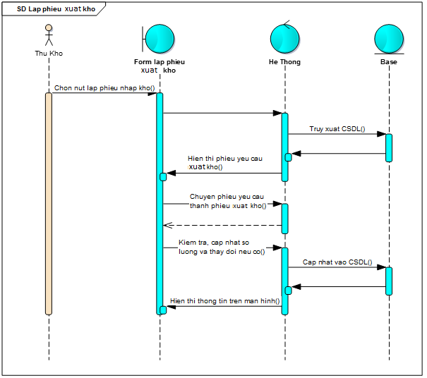

## Use Case: Báo Cáo trình Trạng Hàng Hóa

**Mã UseCase: UC1_1**

### Mô Tả Use Case

Sau khi lập phiếu nhập kho hay xuất kho cần phải kiểm tra lại chất lượng, số lượng, tên sản phẩm có đúng theo thông tin mà phòng kế hoạch đã gửi sau đó báo cáo lại tình trạng của hàng hóa.

Quá trình bao gồm:

* Chọn nút báo cáo trên chương trình
* Thủ tho nhập thông tin hàng hóa và ghi chú hàng hóa (nếu có)
* Hệ thống kiểm tra thông tin đã nhập vào
* Chương trình kiểm tra và lưu thông tin báo cáo.

### Actor

Actor Chính: Thủ kho

### Stakeholders

* Kho
* Phòng Kế Hoạch

### Preconditions – Tiền điểu Kiện

• Precondition: Sau khi kiểm hàng, thống kê hàng hóa tại kho

### Basic Flow

|  |  |
| --- | --- |
| **Basic flow** | |
| **Actor** | **Hệ thống** |
| * 1. Trên giao diện chính, thực hiện báo cáo |  |
|  | * 2. Mở form báo cáo, truy xuất lịch sử nhập hàng, xuất hàng theo thời gian và hiển thị trên giao diện |
| * 3. Chọn nút tạo báo cáo mới |  |
|  | * 4. Hiện form nhập thông tin hang hóa |
| * 5. Nhập thông tin hàng hóa và ghi chú (tình trạng mặt hàng) |  |
|  | * 6. Kiểm tra thông tin nhập hang hóa |
|  | * 7. Lưu báo cáo vào CSDL, quay trở lại form báo cáo |

### Alternate flow and Exception

1. **Exception**: Đường truyền mạng gặp vấn để

Yêu cầu bộ phận kỹ thuật kiểm tra lại đường truyển mạng.

1. Exception:Kê khai sai số lượng, tên hàng hóa

Yêu cầu kiểm tra lại và bổ sung (nếu có)

Alternate flow: Nếu có lỗi nhập thông tin sai, hiển thị trên giao diện

Kiểm tra và nhập lại thông tin hang hóa

### Post Conditions

### Điều Kiện Thành Công

Kiểm tra thông tin sản phẩm, số lượng khớp với thông tin được cung cấp từ phòng kế hoạch

### Failure End Condition

### Frequency

### Hiệu Năng

Sau 10p kiểm tra phải xuất báo cáo để xuất hay nhập kho

### Security

Thông tin phải khớp với sản phẩm

### Activity Diagram

### Sequence Diagram

